2025 METŲ VEIKLOS ATASKAITA
KULTŪROS PAVELDO SRITYJE

Lietuvoje kultūros paveldas apibrėžiamas kaip karta iš kartos paveldimos, perimamos, sukurtos ir perduodamos kultūros vertybės, svarbios etniniu, istoriniu, estetiniu ar moksliniu požiūriu. Savivaldybės teritorija pasižymi nekilnojamojo bei kilnojamųjų kultūros paveldo objektų gausa ir įvairove.
Remiantis Kultūros paveldo departamento duomenimis iki 2025 m. pabaigos (https://kvr.kpd.lt/#/) Kultūros vertybių registre įrašyti 453 nekilnojamųjų kultūros paveldo objektai ir 87 kilnojamosios kultūros vertybės. Remiantis Kultūros paveldo departamento 2025 m. duomenimis.
2025 metais Kultūros paveldo departamento prie Kultūros ministerijos nekilnojamojo kultūros paveldo vertinimo tarybos patikslino 5 kultūros paveldo objektų teritorijų ribas ir/ar vertingąsias savybes, ir/ar suteikė apsaugą Zarasų rajone.
- m. Architektūros ir teritorijų planavimo skyriaus vyriausiasis specialistas atsakingas už paveldosaugą, atlikto stebėseną, siekiant nustatyti kultūros paveldo objektų ir vietovių periodinį būklės ir jos kitimo stebėjimą, fiksavimą, vertingąsias savybes naikinančių ar žalojančių bei kitaip būklę įtakojančių poveikių vertinimą, apibendrinimą ir prognozavimą, ir surašė stebėsenos aktus 16 kultūros paveldo objektams. 2025 metais siūlyti nauji objektai įtraukti į inventorių: pastatas – sandėlis (unikalus Nr. 4394-0027-8025), esantis Sėlių a. 8A, Zarasai.
Vadovaujantis Žemės sklypų formavimo ir pertvarkymo projektų rengimo ir įgyvendinimo taisyklių, patvirtintų Lietuvos Respublikos žemės ūkio ministro ir Lietuvos Respublikos aplinkos ministro 2004 m. spalio 4 d. įsakymu Nr.3D-452/D1-513 „Dėl Žemės sklypų formavimo ir pertvarkymo projektų rengimo ir įgyvendinimo taisyklių patvirtinimo“, 62.4 ir 63 punktais, Lietuvos Respublikos nekilnojamojo kultūros paveldo apsaugos įstatymo 6 straipsnio 4 dalies 7 punktu, suderinti 4 žemės sklypų formavimo ir pertvarkymo projektai, 6 žemės sklypų kadastro matavimų planai, 6 topografiniai planai.
KULTŪROS PAVELDO PRIEŽIŪROS DARBAI ZARASŲ RAJONO SAVIVALDYBĖS SENIŪNIJOSE

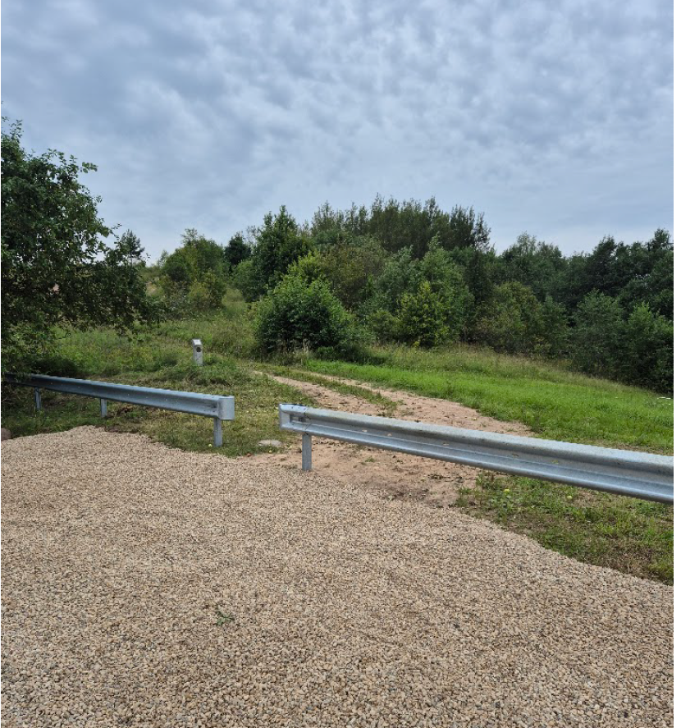
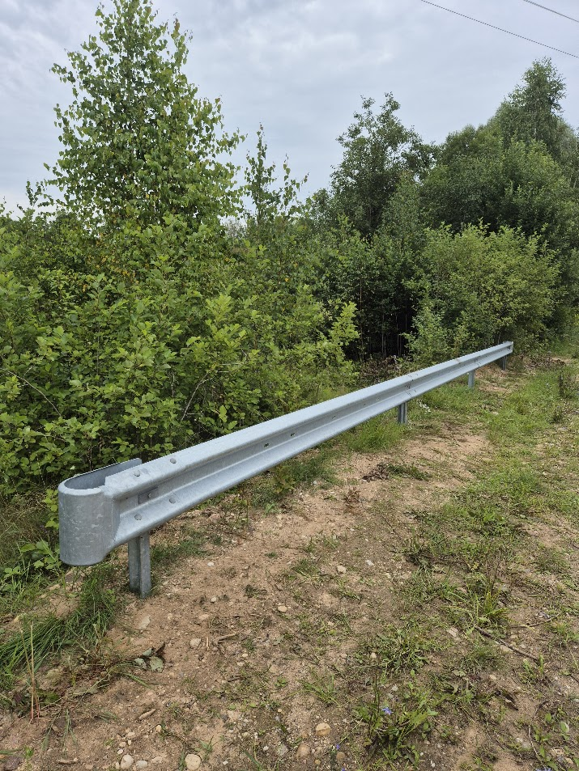
2025 metais atlikti Narkyčių piliakalnio, vad. Juoduoju kalnu (kodas 5723), techninių apsauginių priemonių įrengimo darbai, įrengti atitvarai, kadangi per piliakalnį važinėjama sunkiąją technika :

Pav. Narkyčių piliakalnio, vad. Juoduoju kalnu (kodas 5723) atitvarai

2025 metai restauruoti – atlikti priežiūros darbai medinių kryžių paminklams –Kloviškių kaimo kryžiui, Lietuvos partizanų kapo kryžiui (unikalus kodas 25035), esančiam Antazavės kaimo kapinėse, Tolimėnų kaimo senųjų kapinių (kodas 21192) vartams, Avilių mstl., kryžiui (kodas 2645), Stogastulpio ir kryžiaus, esančių Bažnyčios g. Salako mstl., Zarasų r., medinėms tvorelėms:
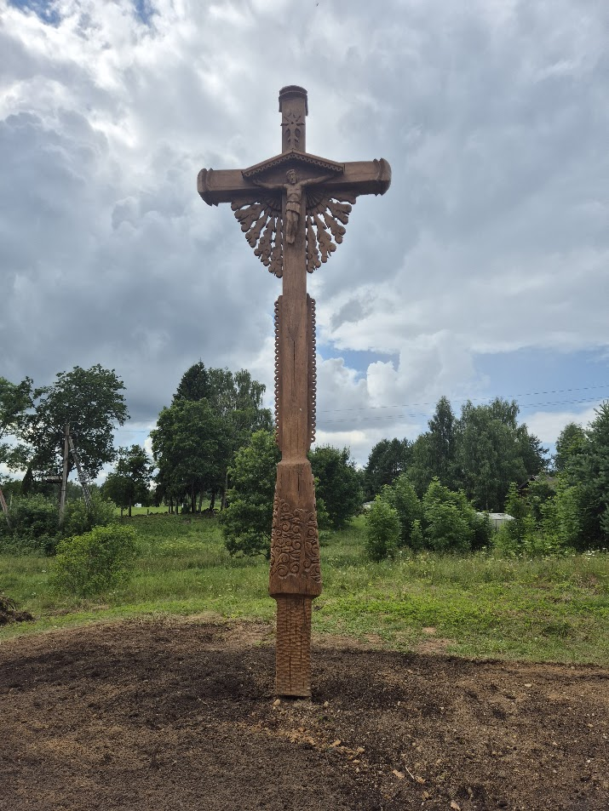

Pav. Kloviškių kaimo kryžius
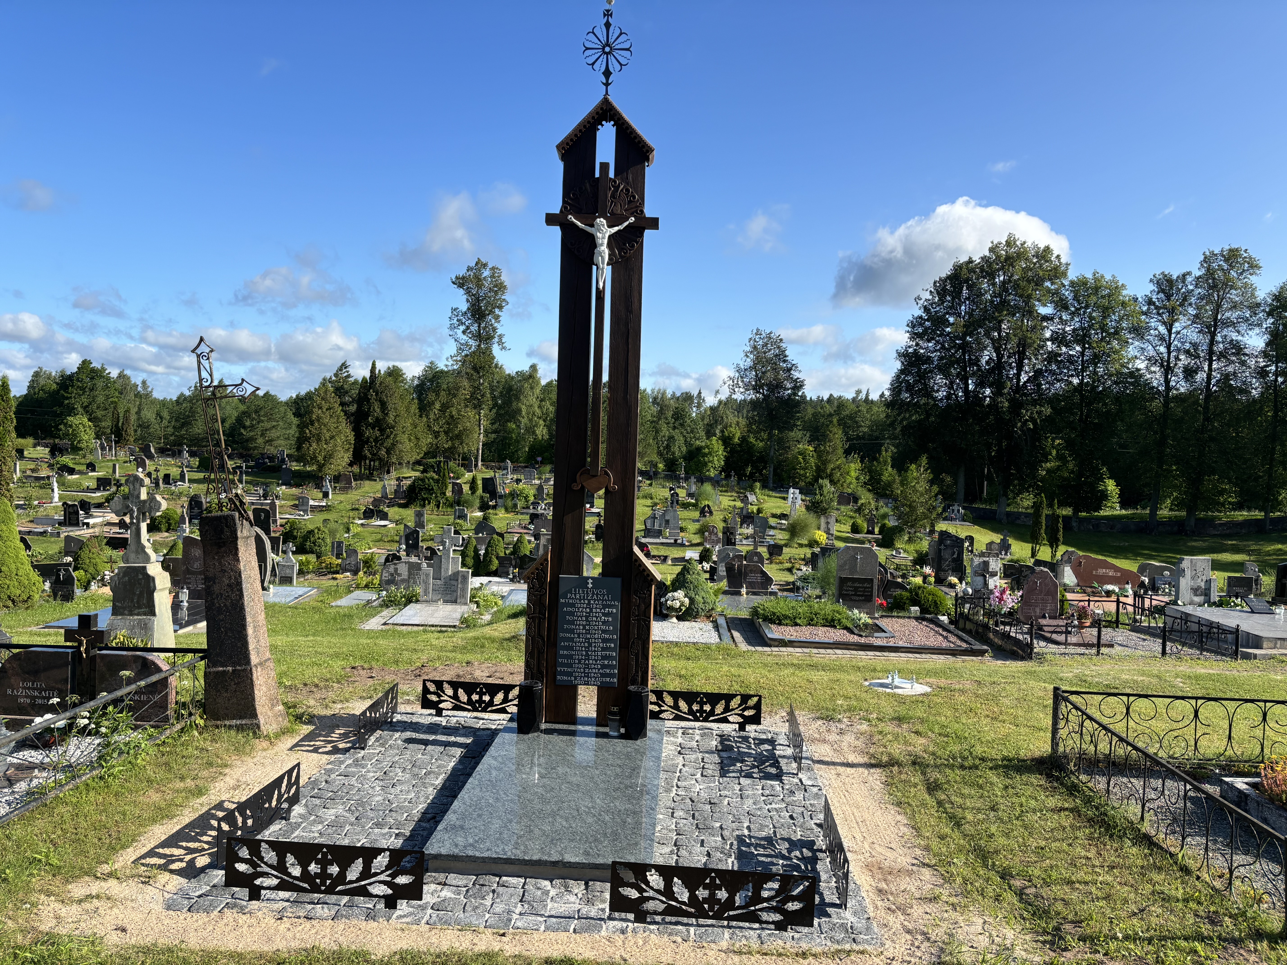

Pav. Lietuvos partizanų kapo kryžius (kodas 25035)

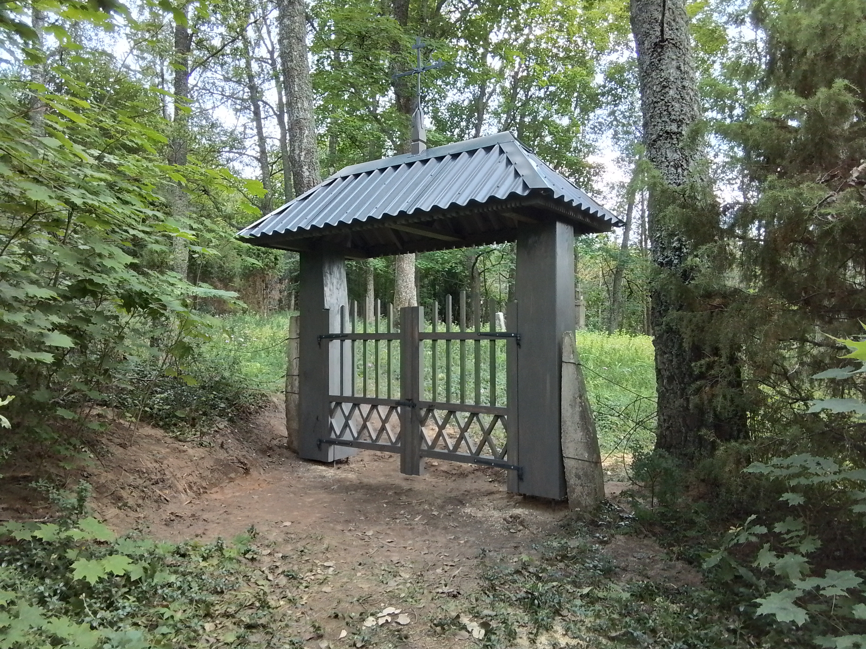
Pav. Tolimėnų kaimo senųjų kapinių (kodas 21192) vartai

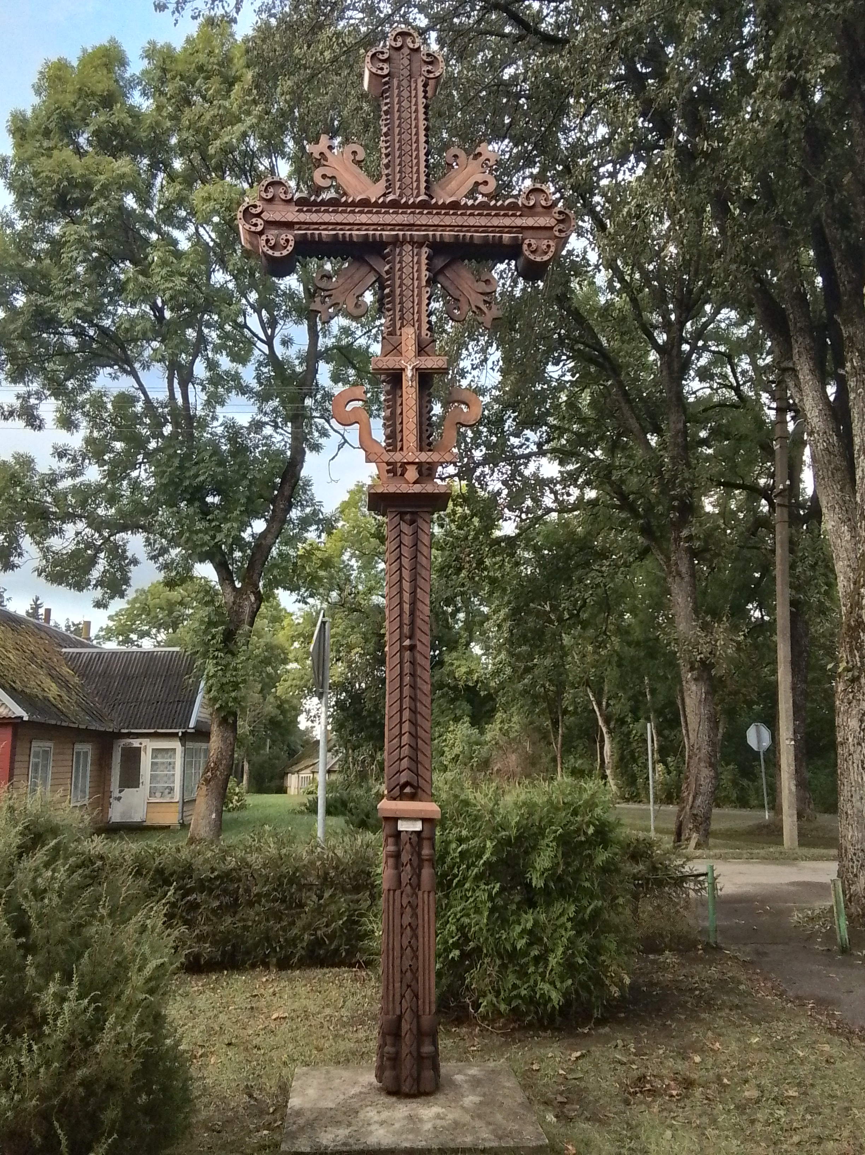

Pav. Avilių mstl., kryžius (kodas 2645)

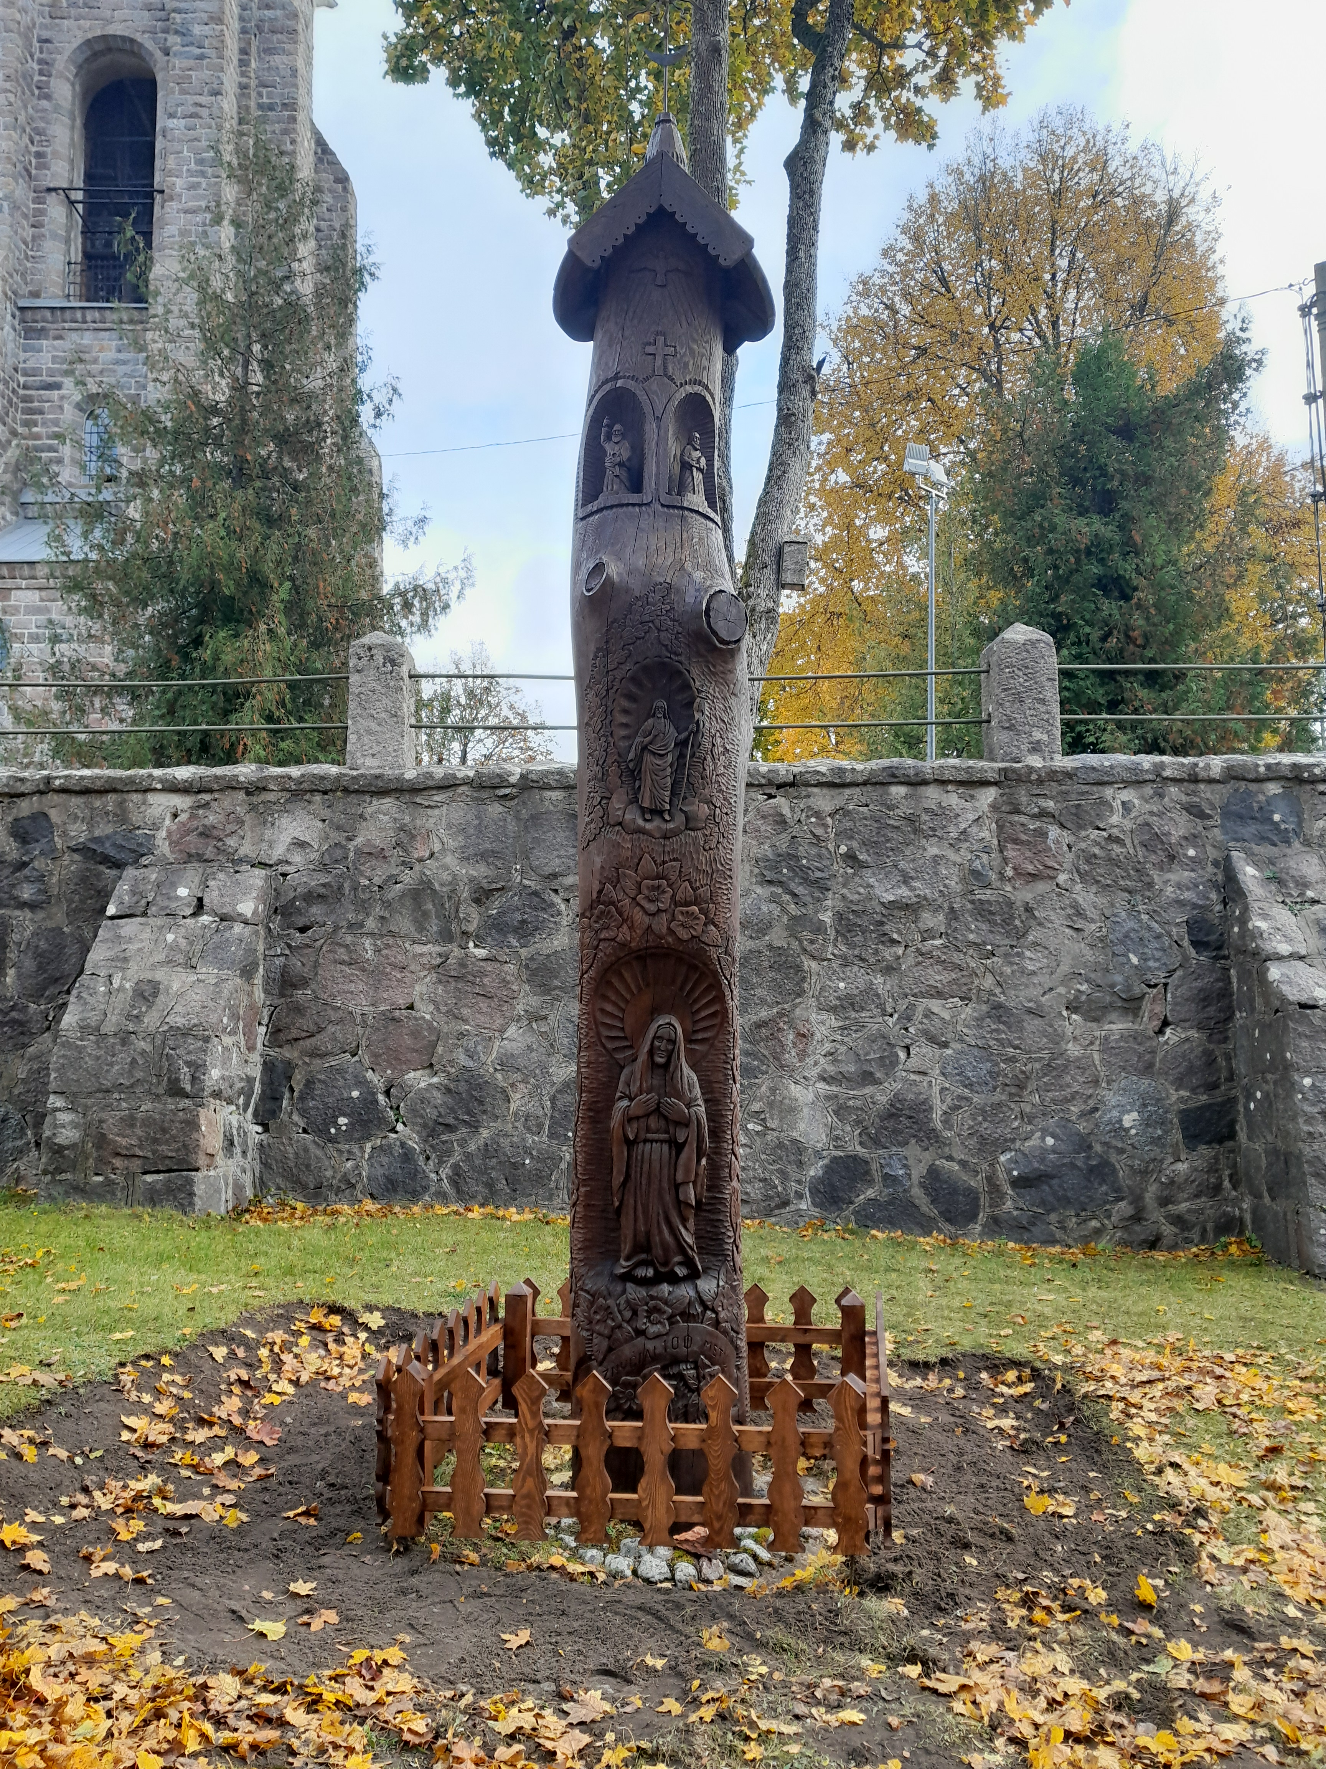
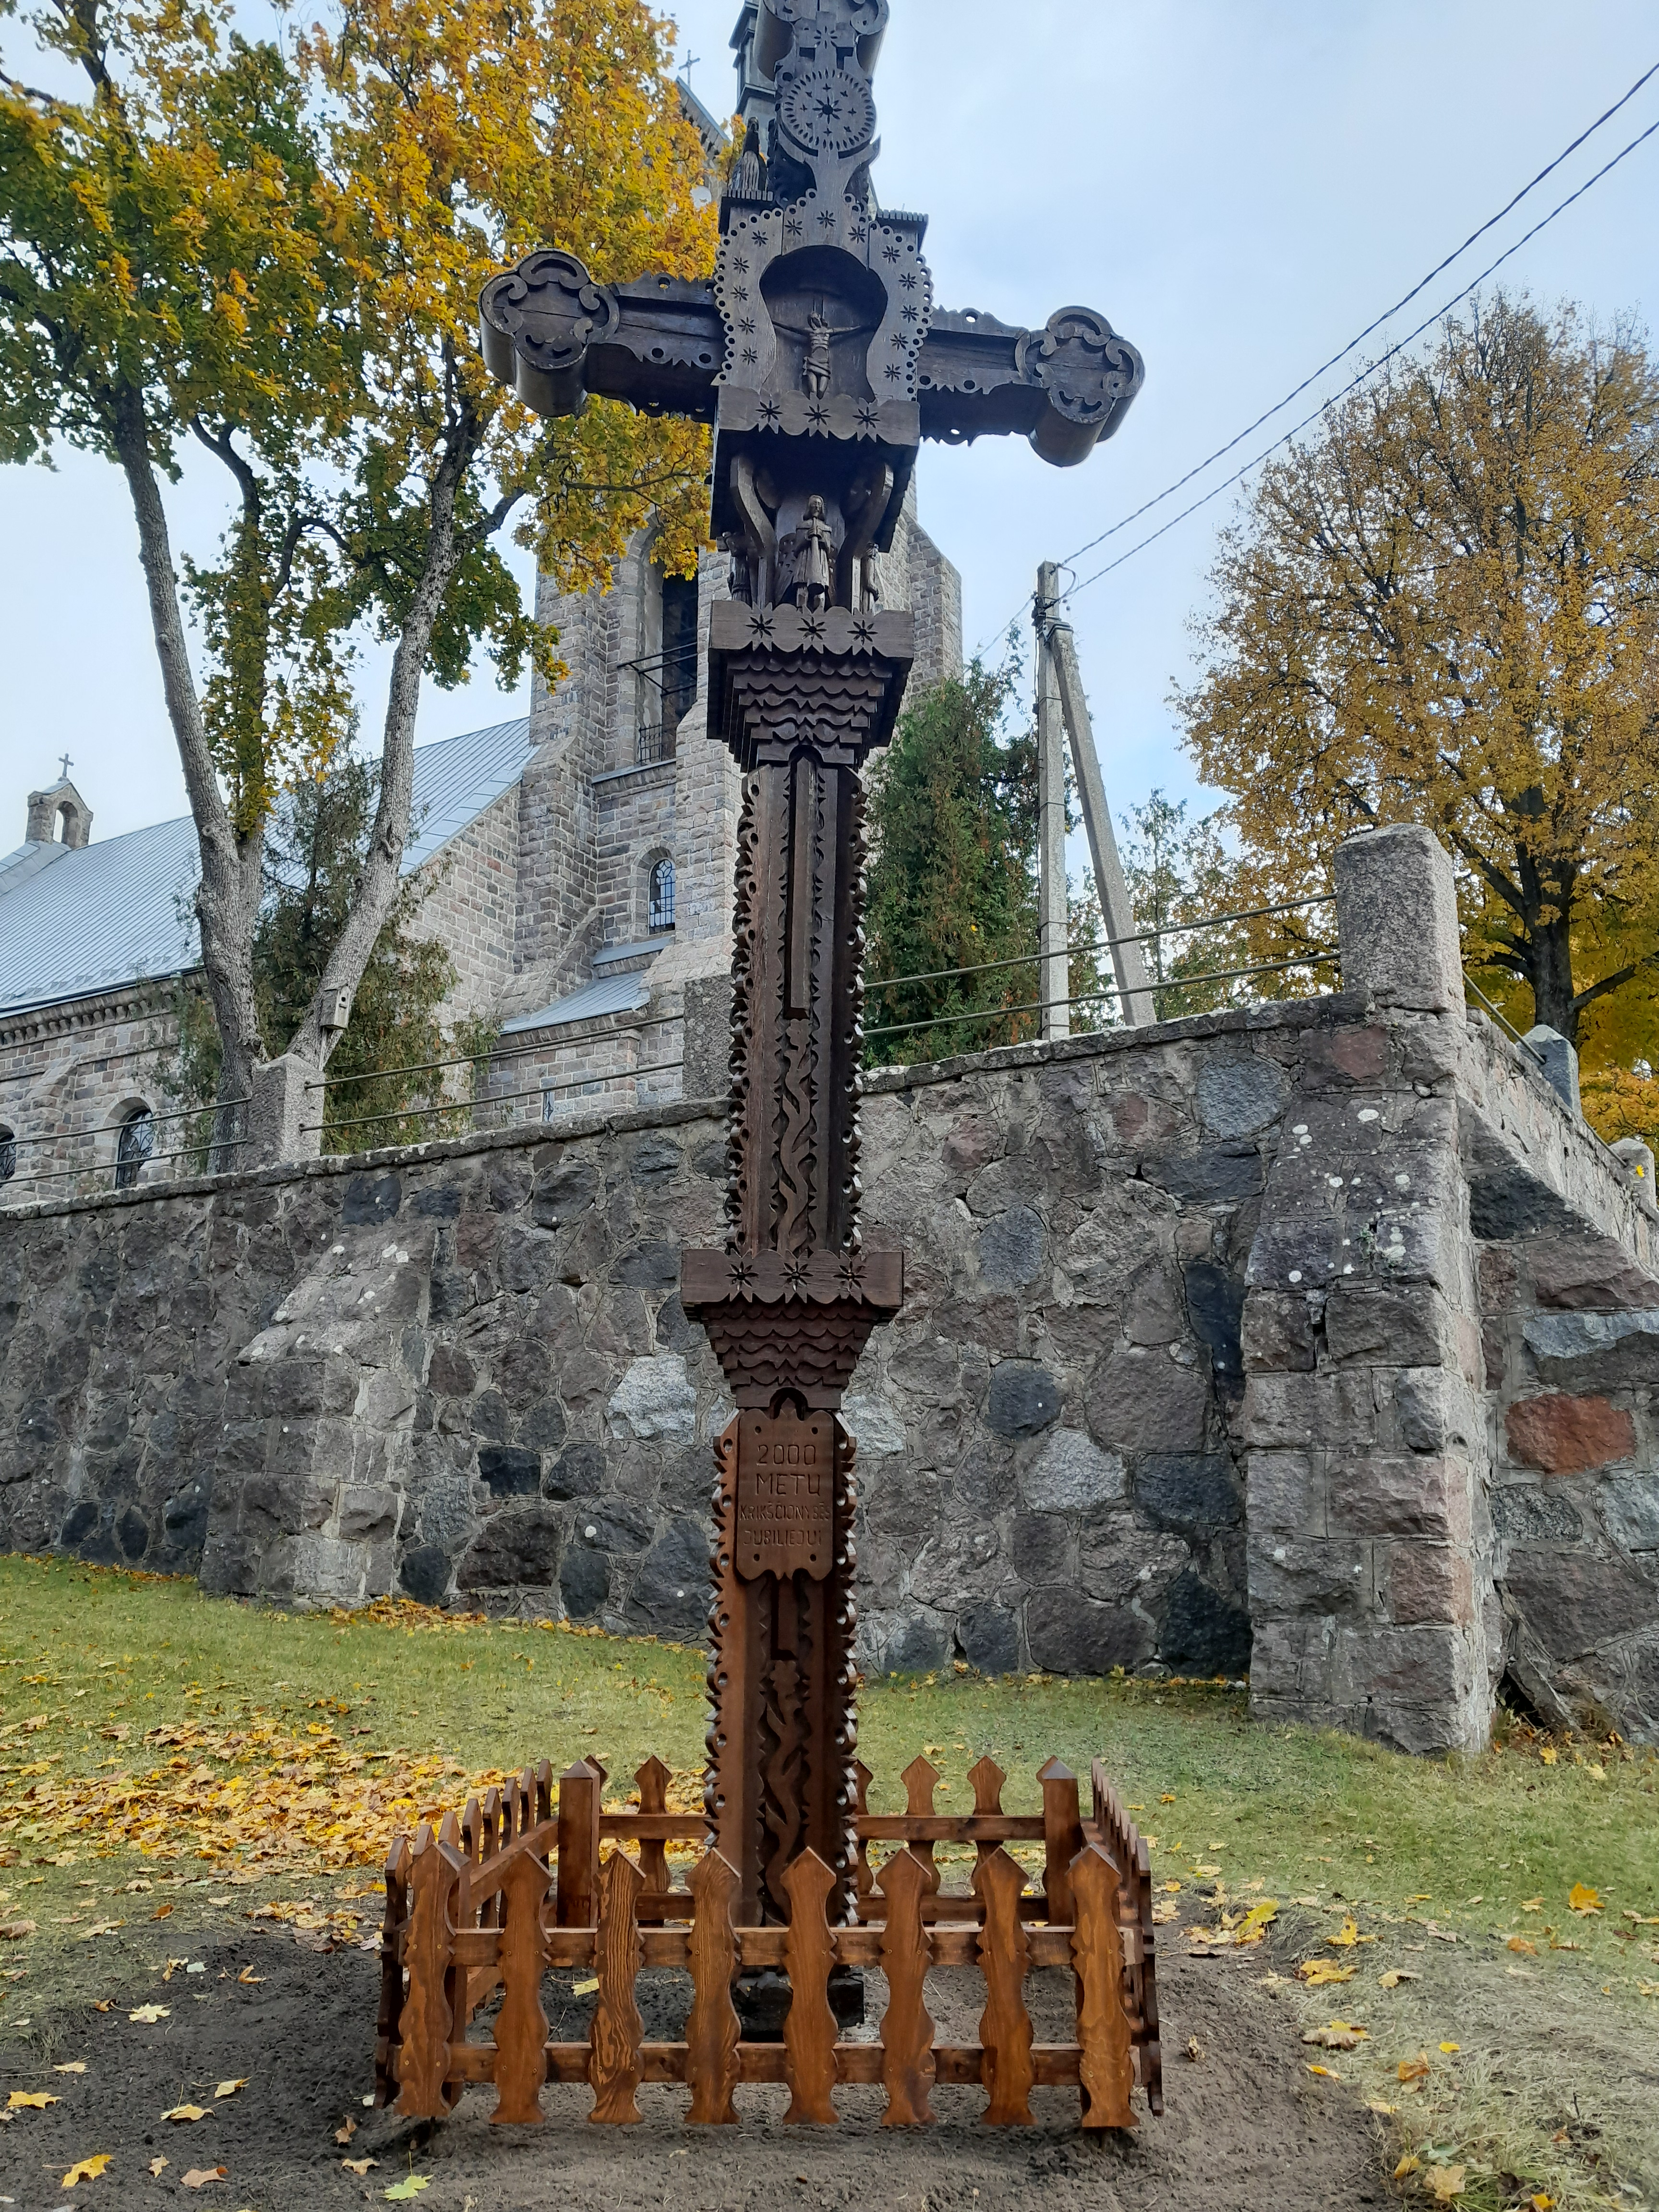
Pav. Stogastulpio ir kryžiaus, esančių Bažnyčios g. Salako mstl., Zarasų r., medinės tvorelės

Atsižvelgiant į Kultūros paveldo deprtamento prie Kultūros ministerijos 2025-07-07, reikalavimą Nr. RPU, stabilizuotas Žydų žudynių vietos ir kapų (u.k. 11382)granito obeliskas:

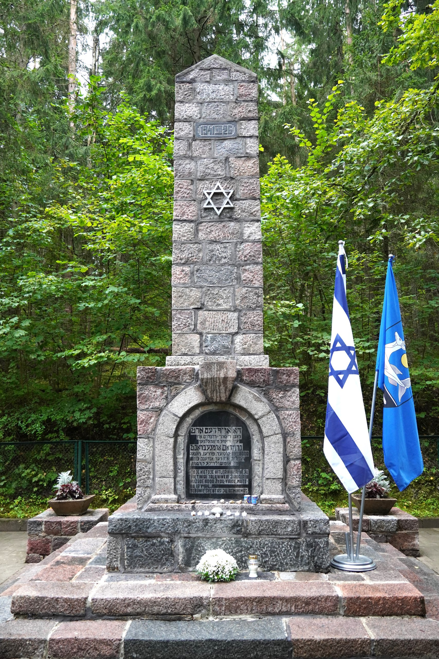

Pav. Žydų žudynių vietos ir kapų (u.k. 11382) granito obeliskas
Zarasų rajono savivaldybė prisidėjo prie istorinių alėjų tvarkymo darbų kartu su Všį „Inovatorių slėnis“. Buvo atlikti genėjimai šakų tvarkymas, atsodinimas Antalieptės vienuolyno liepų ir Kamariškių dvaro maumedžių alėjose:

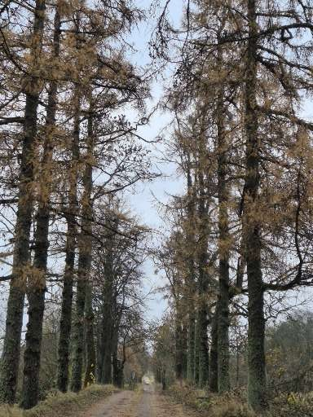

Pav. Kamariškių dvaro maumedžių alėja

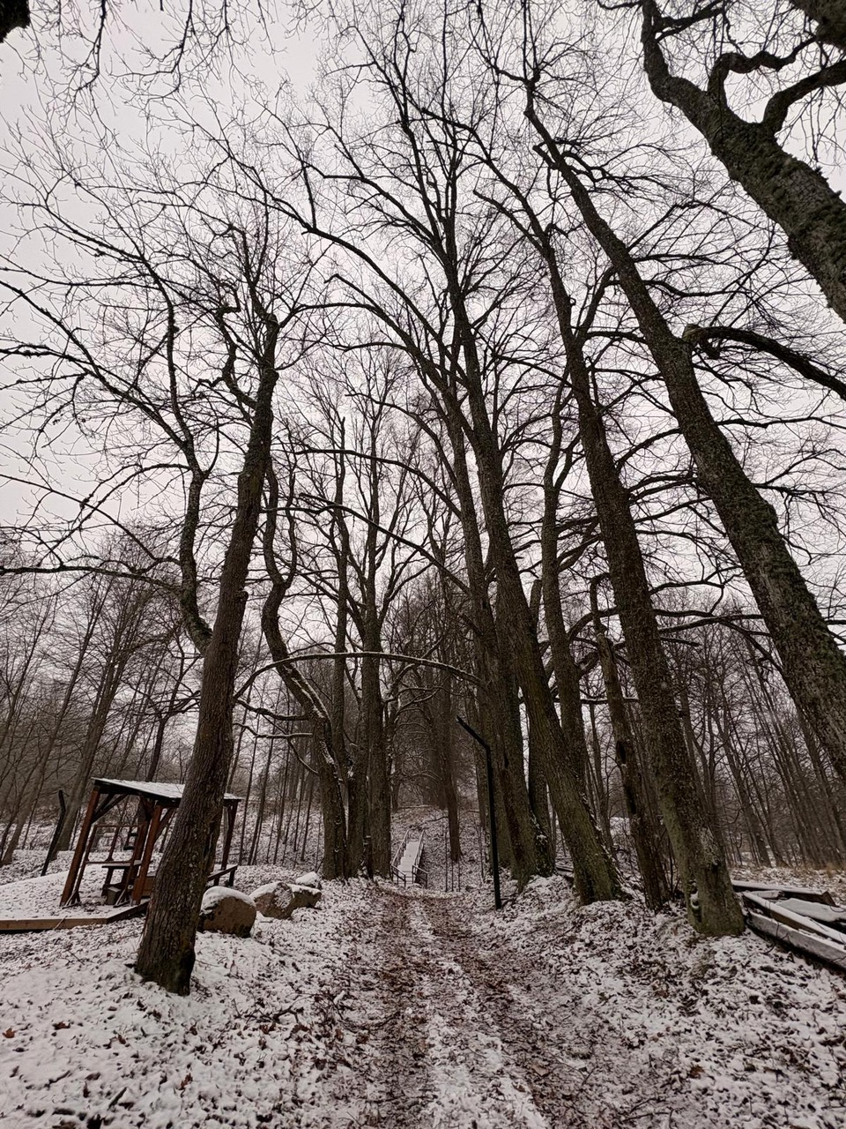

Pav. Kamariškių dvaro maumedžių alėja
KULTŪROS PAVELDO OBJEKTŲ IR KITŲ LANKYTINŲ VIETŲ INFORMACINIS ŽENKLINIMAS

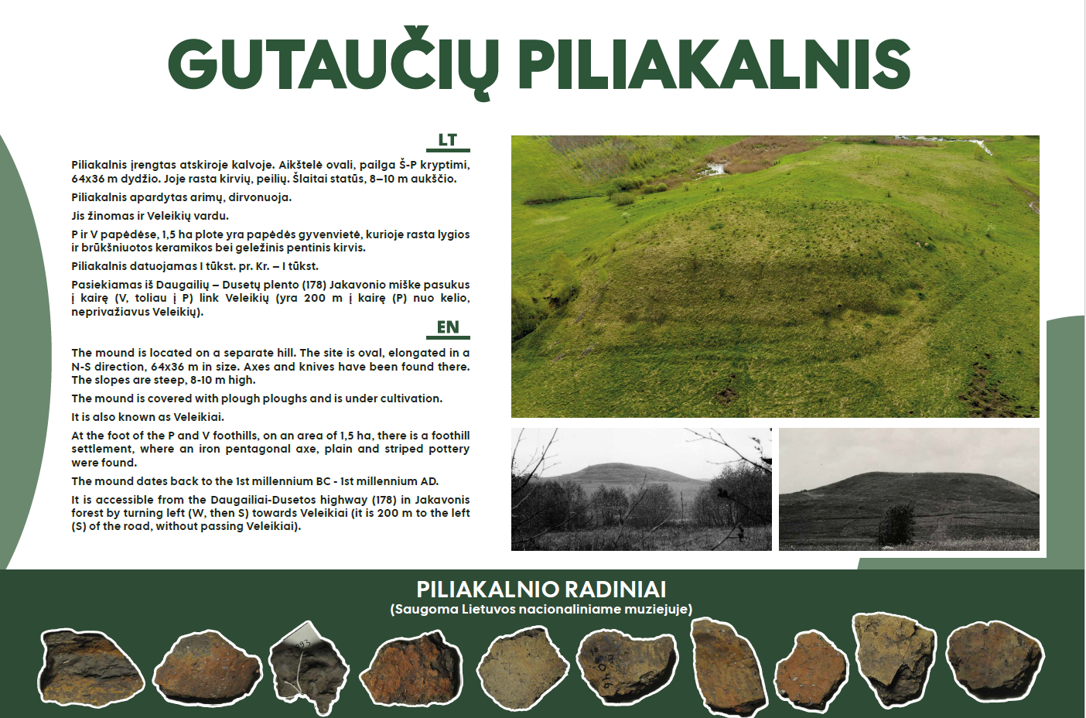
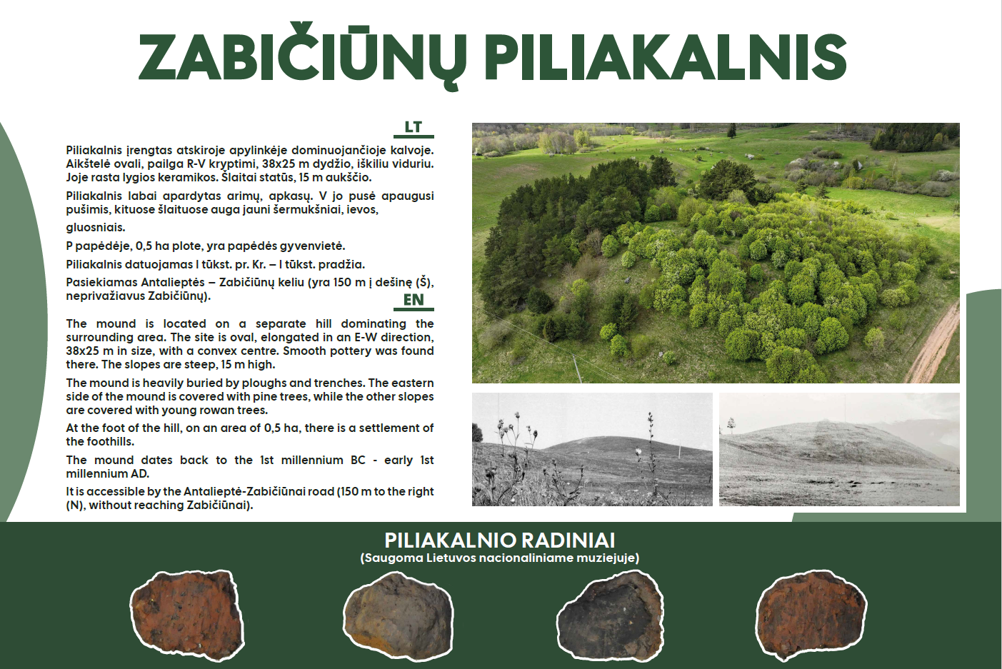
Informacinių lentų gamyba prie kultūros paveldo objektų – Zabičiūnų ir Gutaučių piliakalnių, atnaujintos informacinės lentelės prie Kamariškių dvaro senųjų kapinių, kuklių kaimo senųjų kapinių, Navikų kaimo senųjų kapinių, Zarasų miesto, Krakynės, Salako Antalieptės, Dusetų žydų kapinių kaimo:
Pav. Informaciniai stendai prie Zabičiūnų ir Gutaučių piliakalnių

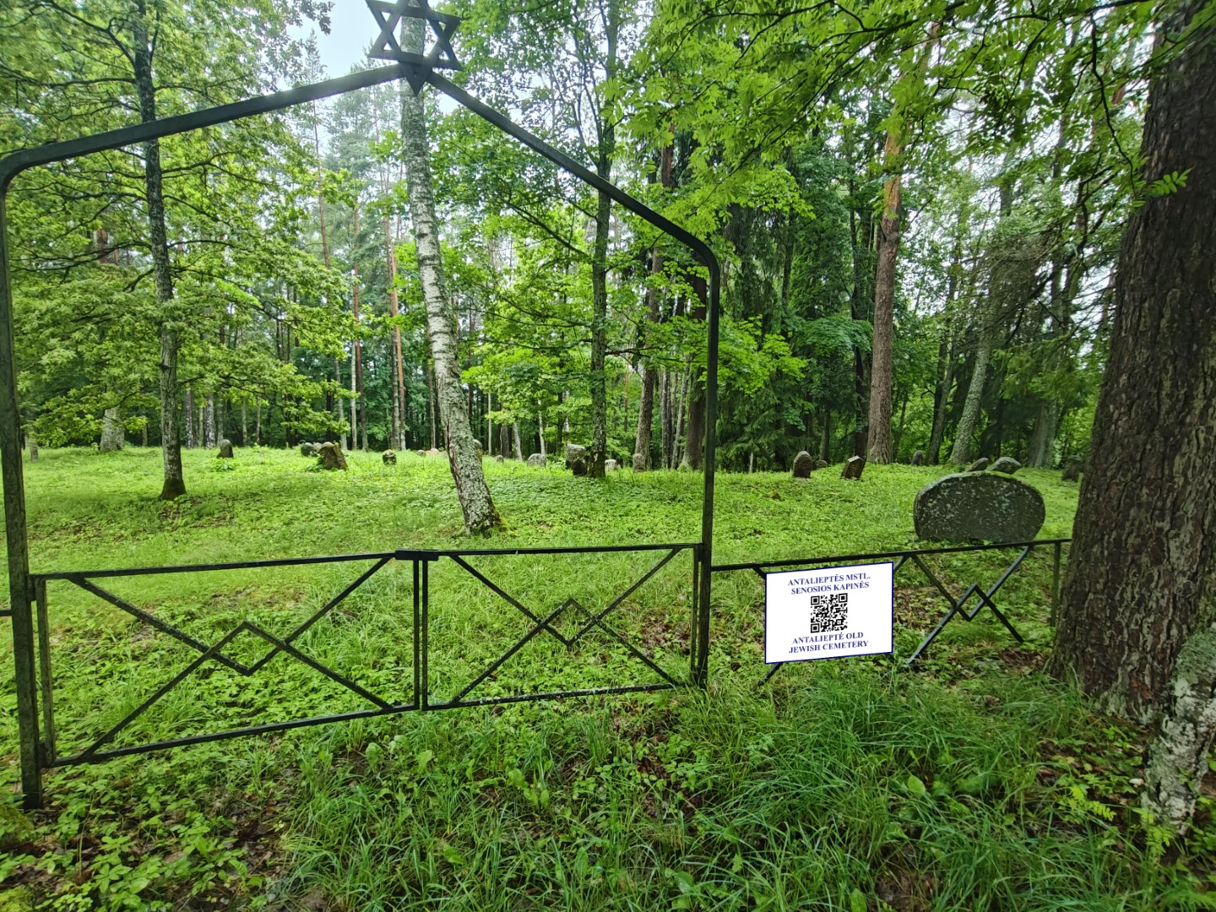
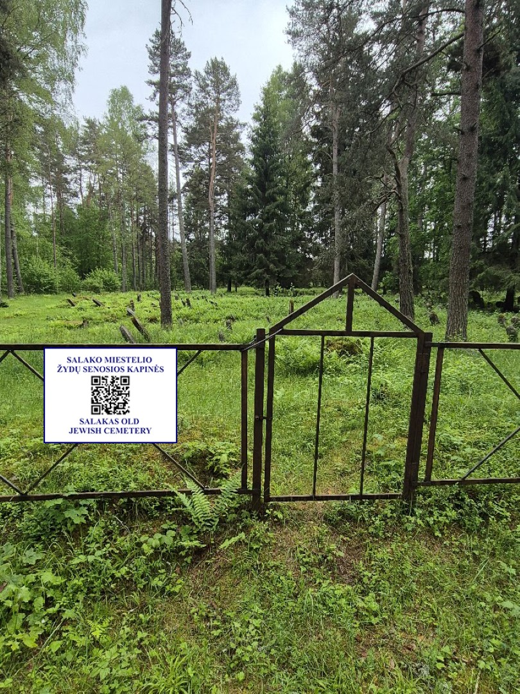
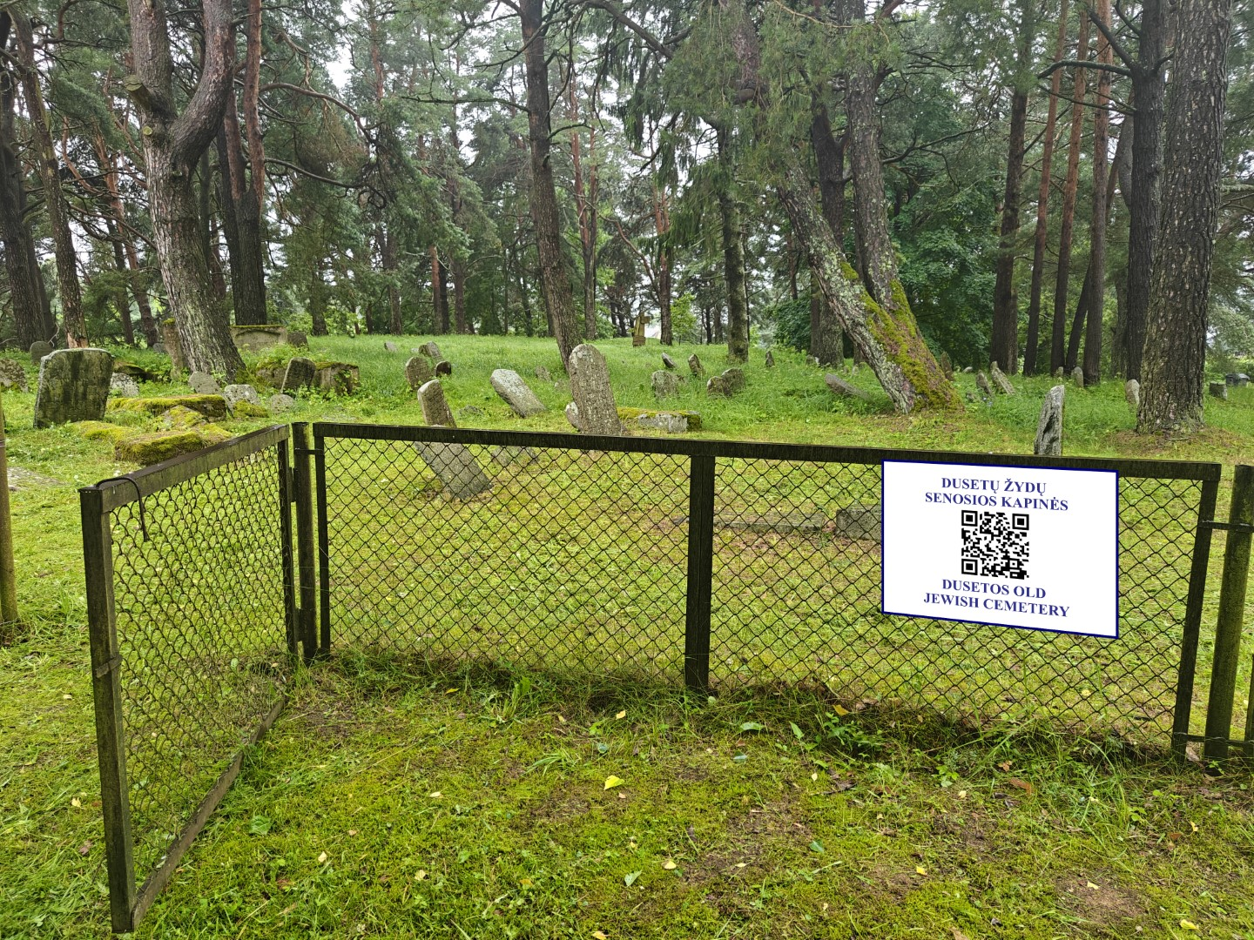

Pav. Informaciniai stendai prie Salako, Antalieptės ir Dusetų žydų senųjų kapinių.

Įrengti informaciniai stendai prie Vosgėlių piliakalnio, Stelmužės ąžuolo, Lygumų akmens ir Maniuliškių piliakalnio:

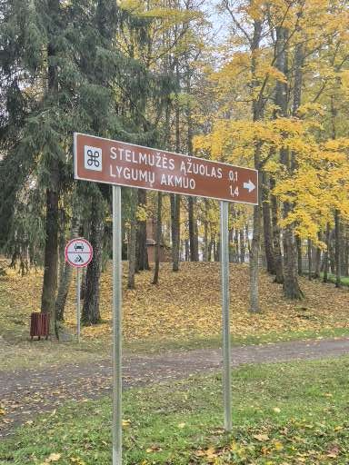

Pav. Informacinis stendas prie Stelmužės ąžuolo ir Lygumų akmens

LYGUMŲ AKMENS ARCHEOLOGINIAI TYRIMAI

2025 m. atlikti žvalgomieji archeologiniai tyrimai (toliau – tyrimai) šalia Lygumų akmens (30515) teritorijos (Dagilių k., Imbrado sen., Zarasų raj. sav.). Zarasų rajono savivaldybė planuoja pritaikyti lankymui valstybės saugomą Lygumų akmenį.
Ištirtos dvi (2x5 m, taip pat padarytas 0,3x0,5 m praplėtimas, pasikasantpo akmeniu) žvalgomosios perkasos, kurių bendras plotas 20,15 m2.Tyrimų vadovė ir ataskaitos autorė archeologė Vida Kliaugaitė. Tyrimų grupės nariai: Dalia Vaičiūnienė, Liudvikas Vasiliauskas. Taip pat tyrimuose dalyvavo archeologas Vytas Tomašauskas (kartu su ataskaitos autore vadovavo lauko darbams, atliko tyrimų fiksaciją – ataskaitoje panaudotų nuotraukų autorius). Ataskaitoje esančius situacijos planus parengė archeologas Rytis Tamulynas. Žemės kasimo darbus atliko VšĮ „Kultūros paveldo išsaugojimo pajėgos“ darbuotojai.
Lygumų akmens (30515) teritorijos, (Dagilių k., Imbrado sen., Zarasų r. sav.) 2025 m. žvalgomųjų archeologinių tyrimų metu ištirtas 20,15 m2 plotas (dvi žvalgomosios perkasos). Archeologinis sluoksnis neaptiktas – fiksuotas 0,1–0,45 m storio augalinis sluoksnis (miškožemis) – priemolinga pilka / tamsiai pilka ir šviesiai ruda žemė su XX a. II p. – XXI a. pr. šiukšlėmis (stiklo taros šukės, butelių kamšteliai), t. p. pavieniais XX a. II p. radiniais (komjaunuolio ženkliukas, 1974 m. 5 kapeikos, 1979 m. 3 kapeikos). Įžemis – rudas molis fiksuotas nuo 0,1–0,45 m gylio nuo žemės paviršiaus. Nustatyta, kad akmuo į gylį, taip pat ŠR, R kryptimi nesitęsia – akmens matmenys atitinka Kultūros vertybių registre nurodytus matmenis (7,5 m ilgis; 3,4 m plotis; 2,25 m aukštis). Paveldosauginės rekomendacijos - Žemės judinimo darbus Lygumų akmens (30515) teritorijos aplinkoje galima vykdyti bepapildomų archeologinių tyrimų.

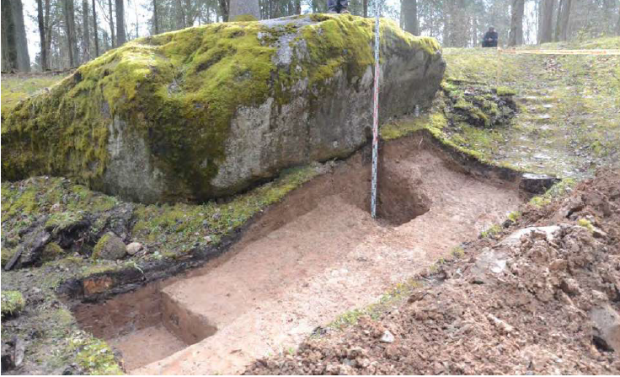
Pav. Lygumų akmens (30515) žvalgomieji archeologiniai tyrimai

GUNTULIŲ KAPINYNO ARCHEOLOGINIAI TYRIMAI

2025 m. birželio 9–18 d. Zarasų rajono savivaldybės administracijos užsakymu Lietuvos nacionalinio muziejaus archeologinė ekspedicija atliko Guntulių kapinyno (Zarasų r., Dusetų sen.) detaliuosius archeologinius tyrimus ir archeologinius žvalgymus (1, 2 pav.). Šių tyrimų metu siekta ištirti lobių ieškotojo aptiktų archeologinių dirbinių radimvietę, nustatyti iki tol nežinomo kapinyno chronologiją ir teritoriją.
Archeologiniuose tyrimuose be jau minėtų tyrėjų dalyvavo Lietuvos nacionalinio muziejaus Priešistorinės archeologijos skyriaus darbuotojos Dalia Ostrauskienė ir Aušra Šmaižytė, taip pat gausus VšĮ „Inovatorių slėnis“ Erasmus+ jaunimo mainų programos rėmuose surengtos tarptautinės archeologinės jaunimo stovyklos dalyvių būrys (3 pav.). Lietuvą tyrimuose atstovavo Elvija Baltrukonytė, Esther Fanella (stovyklos vadovė), Matas Kazlauskas, Arijana Kotova, Ravan Mansurov, Laurita Aurelija Olekaitė ir Linas Ragainis, Vokietiją – Sanan Akther, Alan Ali, Hassan Kheder, Aravind Mariappan, Khalid Shifullah, David Valle ir Rishyavandhan Venkatesan. Tyrimuose talkino Miglė Bikutė, Jokūbas Černiauskas, Egidijus Dagilis, Gabija Daubaraitė, Nadežda Jevdakimova, Marius Kaminskas ir Goda Legeikytė. VšĮ „Inovatorių slėnis“ direktoriaus Arūno Survilos rūpesčiu, tyrimų dalyviai buvo apgyvendinti Antalieptės basųjų karmelitų vienuolyne.
Iš viso ištirtos dvi perkasos (23 m2 plotas), metalo ieškikliu išžvalgyta beveik 2 ha dydžio teritorija. Tyrimų metu aptikti du degintiniai kapai, iš kurių pirmasis datuojamas 993–1154 cal AD (95,4 % intervalo tikimybė); antrojo kapo mėginio tyrimai nepavyko. Degintiniame kape 1 rasta 179,54 g degintinių kaulų, degintiniame kape 2 – 10,46 g (iš viso 190,00 g). Degintiniai kaulai perdegę 800–900 ºC temperatūroje, vyrauja smulkūs kaukolės skliauto ir ilgųjų kaulų diafizių fragmentai, todėl išsamesnių duomenų apie minimalų kape palaidotų asmenų skaičių, mirusiųjų lytį ir amžių mirties metu nenustatyta. Tyrimų metu aptikta apie 150 radinių, tarp kurių vyrauja kaklo vėrinio detalės: melsvo ir žalsvo stiklo karoliai, gelsvi smulkūs karoliukai (apie 90 radinių) ir žvangučiai (15 radinių). Šie radiniai, kaip ir aptiktos vytinės antkaklės lankelio ir juostinės plokščios apyrankės dalys, įvijinis žiedas, grandinėlės fragmentai, įtveriamasis peilis, geležinė grandis ir kiti dirbiniai, laikomi XI–XII a pirmos pusės sėlių bendruomenės mirusiųjų degintinių kapų įkapėmis. Šio laikotarpio kapų įkapių esama tarp lobių ieškotojo iškastų radinių, o antkaklės paplatintais galais su skylutėmis dalys netgi priklauso vienam ir tam pačiam dirbiniui. Apskritas ažūrinis kabutis su kryželiu ir dar vienas apskritas kabutis su žmogaus atvaizdu būdingesni latviškajai Sėlos daliai.

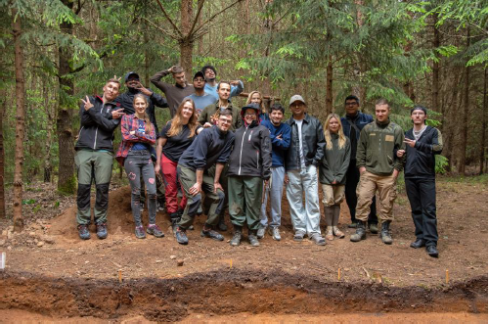
Pav. Guntulių archeologinės ekspedicijos dalyviai (2025-06-18)

Priešingai minėtam privataus asmens surinktam rinkiniui, perkasoje XIV a. datuojamų radinių nerasta. Vis dėlto šiam laikotarpiui reikėtų skirti žvalgant kapinyną aptiktą pentinį kirvį siaurais ašmenimis, uždarą skiltuvą ir perdegusį skustuvą. Šie radiniai leidžia manyti, kad kapinyne taip pat būta XIV a. degintinių kapų.
Lobių ieškotojo perduoti Zarasų kraštui nebūdingi XIV a. dirbiniai – žirgo kamanų apkalai ir skirstikliai su susilydžiusios sidabro dangos lašeliais, taip pat tyrimų metu aptikti susilydę sidabrinių dirbinių fragmentai, istoriniai duomenys apie šalia Antalieptės buvusią Kraštų valdą su Lietuvos didžiajam kunigaikščiui priklausiusiu dvaru ir Kaniūkais vadinamą leičių tarnybos vietą kelia ypatingą mokslinį susidomėjimą.
Guntulių kapinynui būtina sutiekti teisinę apsaugą, o saugomą teritoriją apibrėžti remiantis archeologinių žvalgymų metu aptiktų radinių išsidėstymu. Planuojant tolesnius kapinyno tyrimus, siūloma atsižvelgti į ir ištirti XIV a. datuojamų radinių radimvietes.

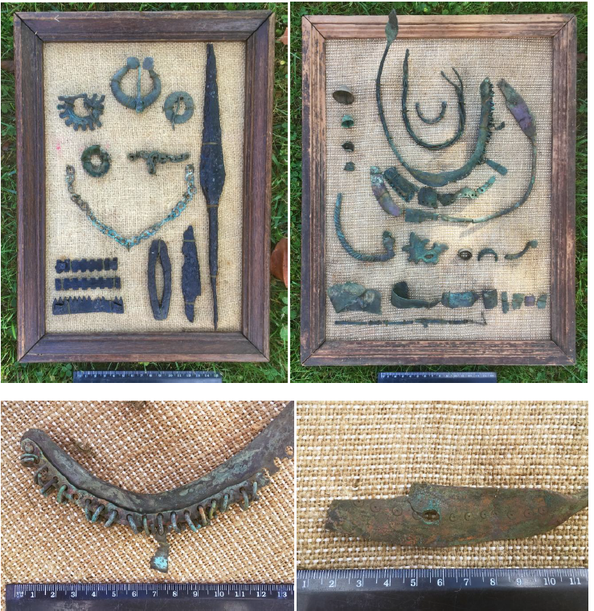
Pav. Privačiai saugomi Guntulių kapinyno radiniai. Apačioje – antkaklių detalės

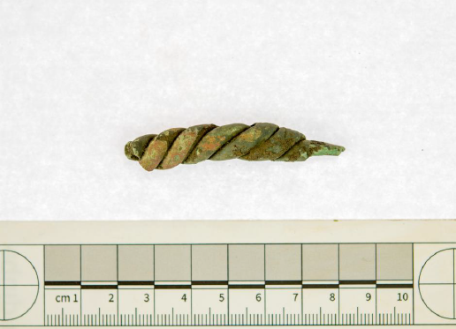
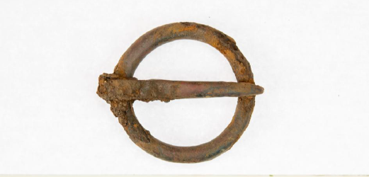

Pav. Degintiniame kape 2 aptikta vytinės Pav. Žvalgant kapinyną aptikta apskrita sagtis
antkaklės lankelio dalis
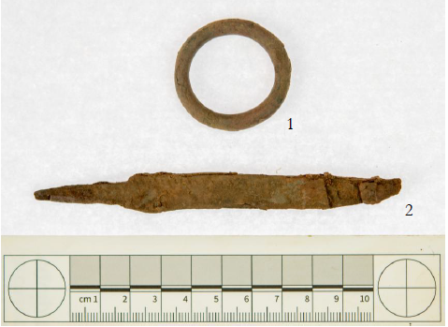

Pav. Degintinio kapo 1 įkapės: 1 – grandis; 2 – įtveriamasis peilis

STELMUŽĖS DVARO SODYBOS ARCHEOLOGINIAI TYRIMAI

2025 m. rugpjūčio mėnesį atlikti detalieji archeologiniai tyrimai Stelmužės dvaro sodybos (939) (Zarasų r., Imbrado sen.) teritorijos R dalyje (nuotraukos 1–3). Tyrimų tikslas buvo nustatyti čia matomų terasų paskirtį ir chronologiją, o taip pat surinkti duomenų apie šioje vietoje galimai stovėjusią pilį.
Tyrimus vykdė šios ataskaitos autorius, Jurgita Zabielienė, Šarūnas Subatavičius, savanoriai Eigirdas Baranauskas, Beata Gasiulytė, Andrius Grinskis, Gytis Gruzdas, Jurgita Kazlauskienė, Marius Kaminskas, Ignas Kučinaskas, Artūras Mekšėnas, Sigitas Pučinskas, Sonata Pupeikienė, Žibutė Pupeikienė, Justas Samalionis, Mantas Vinslovas, Zarasų moksleiviai Eivilė Burokaitė, Dovydas Kazlauskas, Giedrius Ruseckas, Vita Saulytė, Arnoldas Vaikšra, Imbrado seniūnijos darbininkai Aleksandras Aksiutovas, Irmantas Sinica, Vidmantas Šakalys. Fotografavo (tame tarpe ir dronu), aukštį nivelyru nuėmė, metalo detektoriumi “Garrett Ace 250“ dirbo ataskaitos autorius bei Š. Subatavičius.
Tyrimų vietas užkasė Imbrado seniūnijos darbuotojai. Planus ataskaitai parengė Miglė Zabielaitė. Archeobotaninius tyrimus atliko dr. Karolis Minkevičius, architektūrinius – Robertas Zilinskas, paleoosteologinius – prof. dr. Linas Daugnora. Monetas nustatė Lietuvos nacionalinio muziejaus numizmatas Eduardas Remecas.
2025 m. Stelmužės dvarvietės R pakraštyje ištirtas 45x2 m dydžio pjūvis (perkasos 1–4) ir atskira 5,5x2 m dydžio perkasa 5 susiejant pjūvį su akmeninės tvoros liekanomis. Viso 2025 m. ištirtas101 m2 plotas. Tyrinėtoje vietoje susidaręs neintensyvus XVII–XX a. kultūrinis sluoksnis. Sprendžiant pagal jo sandarą ir aptinkamus radinius jis formavosi dvarvietės periferijoje. Sluoksnis smarkiai apardytas XX a. I pasaulinio karo metu ir tarybiniais laikais. Padarius pilną dvaro kalvos R šlaito su paviršiuje matomomis terasomis (viso 3) pjūvį nustatyta, kad tai nėra gynybiniai įrenginiai. Terasos greičiausiai įrengtos šioje vietoje perstatant dvarą XIX a., tačiau tam pagrįsti ar paneigti tvirtų argumentų nesurinkta. Atlikti archeologinės medžiagos papildomi tyrimai (paleobotaniniai, paleozoologiniai, architektūriniai) naujų duomenų į objekto supratimą neįnešė, tik leido sustirpinti iš ankstesnių istorinių ir archeologinių tyrimų žinomą argumentaciją apie šios vietos vėlyvą kilmę.
2025 m. Stelmužės dvarvietės teritorijos R dalies tyrimai parodė, kad pagrindiniai dvaro pastatai ir kartu matyt seniausia dvaro vieta yra ne čia. Jos reikėtų ieškoti šiuo metu esančiose privačiose valdose labiau į V–PV nuo tyrinėtos vietos. Planuojant vykdyti žemės kasimo darbus šioje teritorijoje prieš juos reikia atlikti archeologinius tyrimus, nes įžemyje gali būti išlikusios įgintos struktūros ir net kultūrinis
sluoksnis (link Anykštos). Tyrimų metu surinkti radiniai perduoti Lietuvos nacionaliniam muziejui (metrika S25).
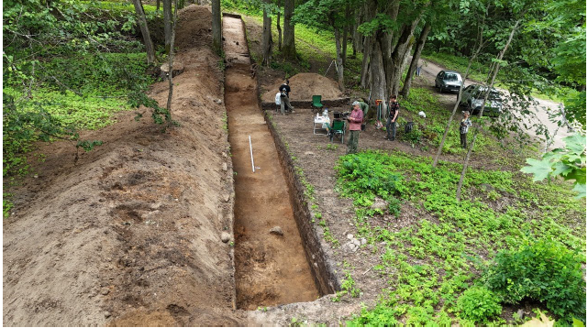

Pav. Stelmužės dvaro sodybos (939) (Zarasų r., Imbrado sen.) teritorijos archeologiniai tyrimai

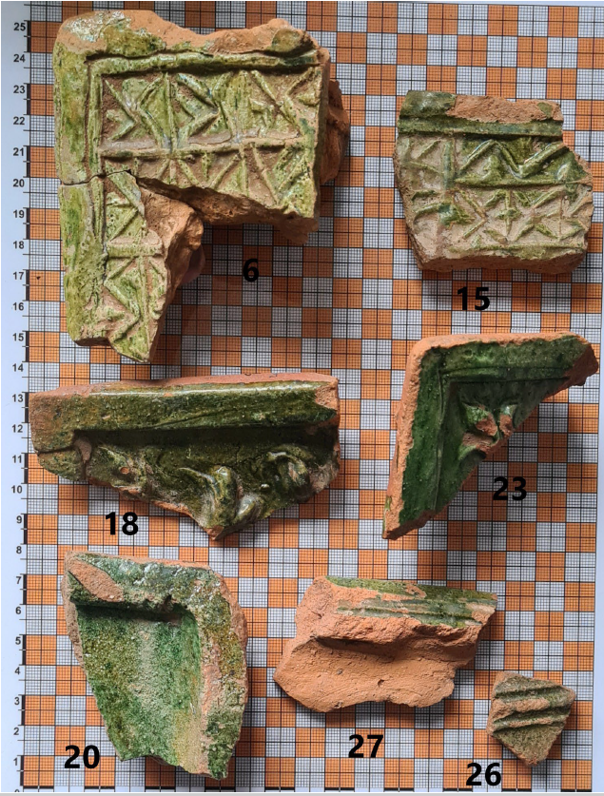
Pav. Žaliai glazūruotų plokštinių koklių fragmentai

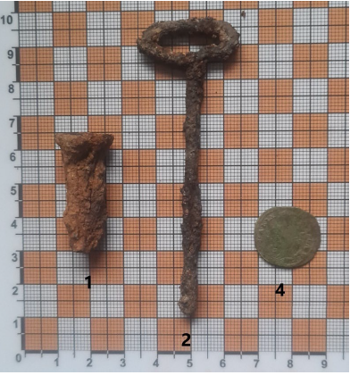

Pav. Radiniai: raktas, moneta

DALYVAVIMAS PROJEKTUOSE

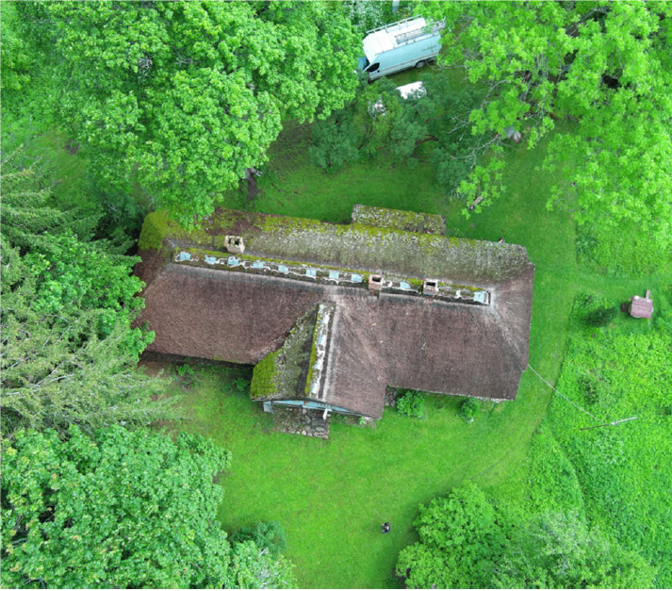
Zarasų rajono savivaldybės administracija 2025 m. sausio mėn. teikė paraiškas dalyvauti Kultūros paveldo centro ir Kultūros infrastruktūros centro įgyvendinamame projekte „FIXUS Mobilis“. „FIXUS Mobilis“ – tai prevencinės paveldo priežiūros sistemą diegiantis projektas. Visoje Lietuvoje esančius kultūros paveldo objektus trys projekto komandos lanko specialios įrangos kupinais autobusiukais. Dieną paskyrę objekto apžiūrai, specialistai kitąkart sugrįžta atlikti priežiūros darbų. Vėliau objekto valdytojai gauna FIXUS Mobilis komandos parengtą ataskaitą, kurioje užfiksuotos ir aprašytos laiko, drėgmės, kenkėjų ir kitų nepalankių veiksnių pažeistos pastato vietos bei rekomendacijos, kokie valdytojui įkandami priežiūros darbai galėtų prisidėti prie paveldo objekto sveikatos palaikymo.

Pav. Kalbininko Kazimiero Būgos gimtosios sodybos namas (u. k. KVR 23229)

2025 m. gegužės mėn., „FIXUS Mobilis“ komanda atvyko į Zarasų rajoną ir atliko kultūros paveldo objektų Kalbininko Kazimiero Būgos gimtosios sodybos namo u. k. KVR 23229 ir ūkinio pastato u. k. KVR 23230, Pažiegės k., Dusetų sen., Zarasų raj., apžiūrą, įvertino jų būklę, atliko keletą priežiūros darbų, nustatė problemas, kurios ilgainiui sukeltų nepageidaujamų pasekmių objektams, konsultavimo kultūros paveldo priežiūros klausimais. „FIXUS Mobilis“ skiria daug dėmesio viešoms konsultacijoms regionuose, kur paveldui skirtų programų ir informacijos apie jo valdymą mažiau, o priežiūros paslaugos ne tokios prieinamos, kaip didmiesčiuose. Todėl tikimės, kad artimiausiu metu „FIXUS Mobilis“ komanda apsilankys Zarasuose ir konsultacijos apie FIXUS projekto pagalbą, statinių prevencinę priežiūrą, teisės aktų reikalavimus, finansavimo mechanizmus ir kitus valdytojams rūpimus klausimus. Projektas finansuojamas iš 2014–2021 m. Europos ekonominės erdvės finansinio mechanizmo programos „Kultūra“ lėšų, projekto kodas LT04-2-KM-TF-001

SVARBIŲ ĮVYKIŲ IR VIETŲ ĮAMŽINIMAS

2025 m. lapkričio 22 d. Zarasuose iškilmingai atidengtas paminklas iš šio krašto kilusiam partizanui Henrikui Ruškuliui (1924–1952). Tai ypatinga pagerbimo akimirka, įamžinanti paskutiniojo Aukštaitijos partizanų vado atminimą.
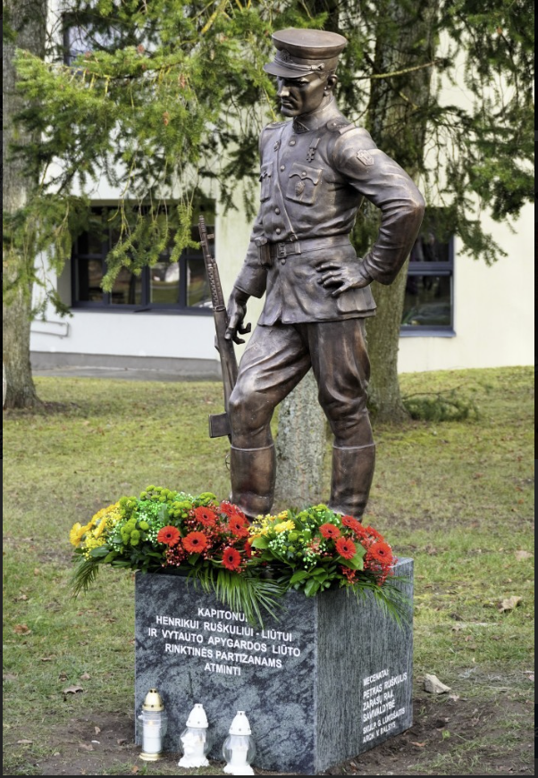

Pav. Paminklas Henrikui Ruškuliui-Liūtui – Lietuvos partizanų Vytauto apygardos Liūto rinktinės Žėručio rajono vadui

Henrikas Ruškulis aktyviai dalyvavo kovose už Lietuvos laisvę. 1951 m. sausį jis buvo apdovanotas Laisvės Kovos III laipsnio Kryžiumi su kardais. 2024 m. spalio 8 d. Lietuvos Respublikos krašto apsaugos ministro įsakymu jam po mirties suteiktas kapitono laipsnis ir skirtas Lietuvos kariuomenės kūrėjų savanorių medalis. 2025 m. liepos 3 d. Lietuvos Respublikos Prezidento dekretu Henrikas Ruškulis-Liūtas – Lietuvos partizanų Vytauto apygardos Liūto rinktinės Žėručio rajono vadas – apdovanotas Vyčio Kryžiaus ordinu. Tai aukščiausias valstybės apdovanojimas, skiriamas už išskirtinę drąsą ir pasiaukojimą kovoje už Lietuvos laisvę.
Siekiant deramai pagerbti kovotojo atminimą, iniciatyvos ėmėsi Henriko Ruškulio sūnėnas Petras Ruškulis – jis užsakė, finansavo ir gimtinei padovanojo paminklą. Skulptūros autorius – žinomas Lietuvos skulptorius Gintautas Lukošaitis, sukūręs Adolfo Ramanausko-Vanago paminklą Merkinėje, Juozo Žemaičio skulptūrą Vilniuje prie Krašto apsaugos ministerijos ir kitus žymius darbus.
Šis paminklas – ne tik Henriko Ruškulio, bet ir visos Vytauto apygardos Liūto rinktinės bei Aukštaitijos partizanų kovų simbolis. Zarasų rajono savivaldybė prisidėjo prie projekto įgyvendinimo – parinko vietą, sutvarkė aplinką ir užtikrino sklandų darbų koordinavimą.
Paminklą atidengė ir susirinkusiuosius pasveikino Zarasų rajono savivaldybės tarybos narys, laikinai pavaduojantis merę, Kęstutis Stankevičius ir skulptorius Gintautas Lukošaitis. Zarasų Švč. Mergelės Marijos Ėmimo į dangų bažnyčios klebonas Vydas Juškėnas paminklą pašventino.
Gėlių vainikus prie skulptūros padėjo Zarasų rajono savivaldybės atstovai bei Krašto apsaugos savanorių pajėgų Vyčio apygardos 5-osios rinktinės 508 pėstininkų kuopos kariai.

Parengė – Architektūros ir teritorijų planavimo skyriaus
vyriausioji specialistė Jurgita Kazlauskienė

